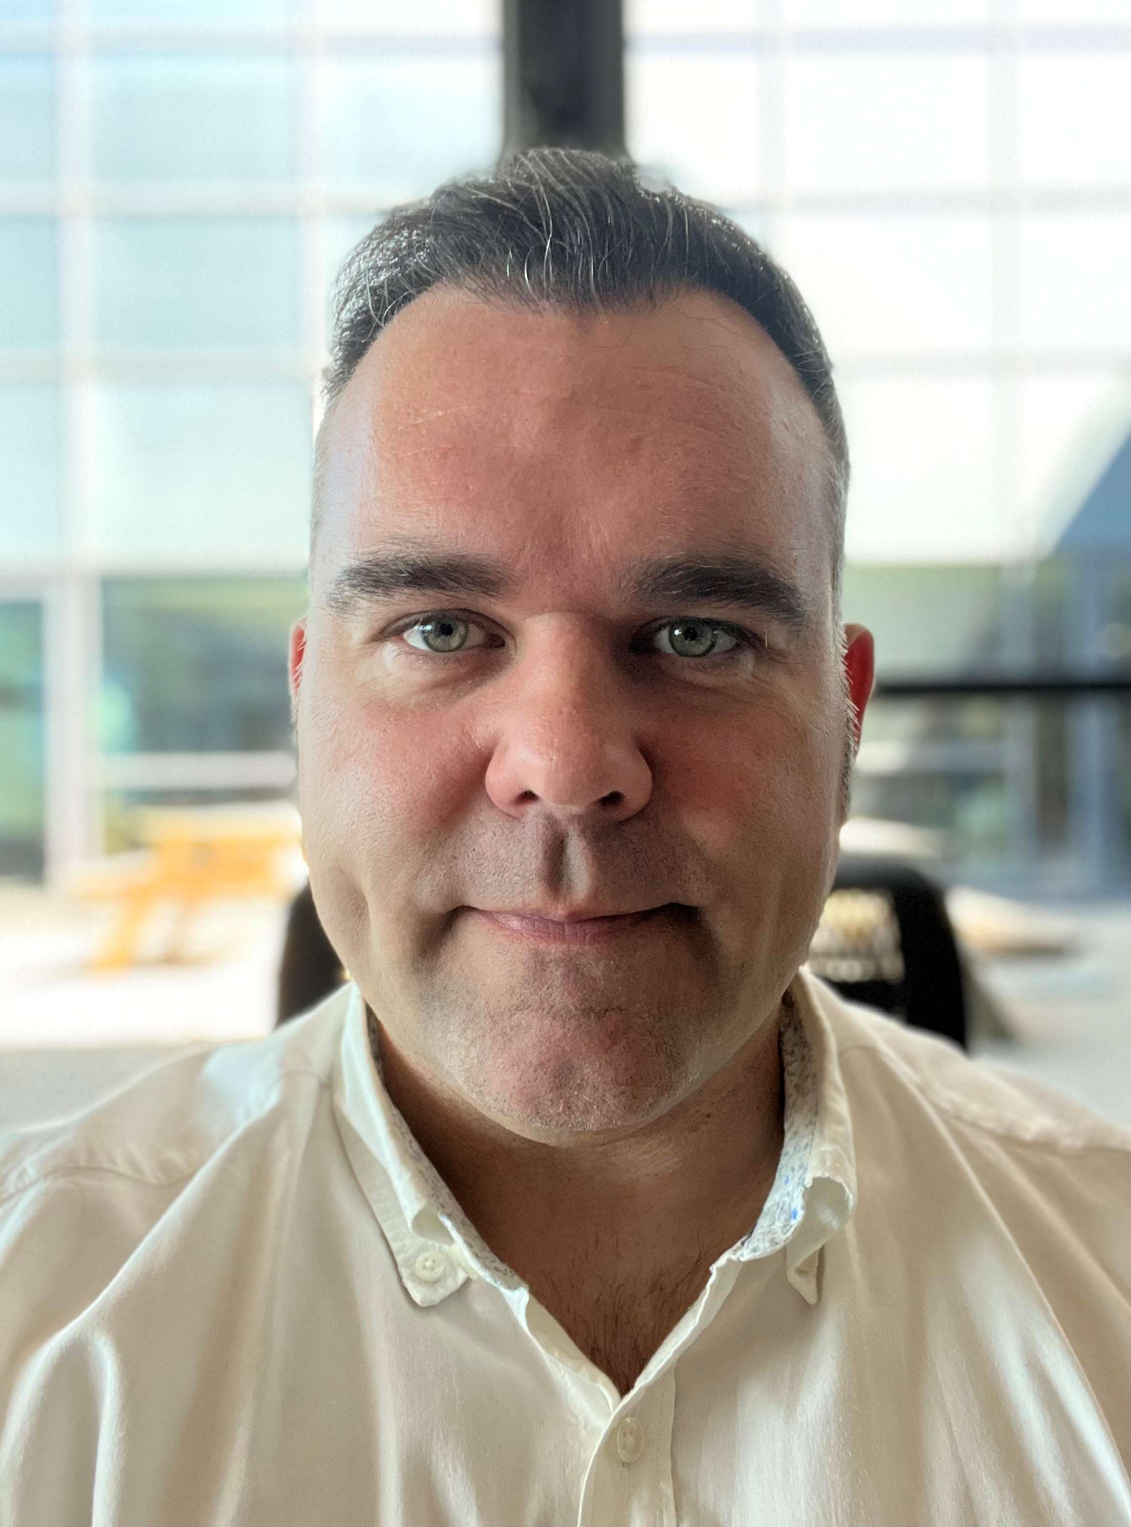
Datos personales:
DAVID MUÑOZ GARCIA DNI 46.772.720-N
C/ Campanilla 23 Bajo D 02006-Albacete Tfno. 666.03.43.40
Correo electrónico: dmunozg@outlook.es
Lugar y fecha de nacimiento: en Barcelona el 18 de Diciembre de 1982
https://www.linkedin.com/in/dmunozg

Experiencia profesional
MARZO 2022 – ACTUALIDAD

LE GRANDS CHAIS DE FRANCE (BODEGA CASTILLO DE ARESAN)
- Delegado comercial On Trade y Off Trade: Gestionando las provincias de Albacete, Ciudad Real, Cuenca, Murcia, Alicante y Valencia, tanto en el sector On Trade como sector Off Trade, planificando e implementando la estrategia comercial en la zona asignada, gestión del mapa de distribución, gestión de las cuentas claves de HORECA y control de presupuesto de inversiones tanto en el punto de venta como en el canal de distribución.

DICIEMBRE 2015 – MARZO 2022

PERNOD RICARD ESPAÑA
-Gestor de Ventas Hostelería de Albacete: Las funciones principales de mi puesto dentro del canal HORECA son la gestión de la cartera de clientes existente, su ampliación y conservación con la visita periódica, activación de marcas, lanzamiento de nuevos productos y coordinación con el departamento de Trade para implementación de las acciones previstas en mi zona de actuación, gestionar los presupuesto asignados para inversión en los clientes potenciales, y conservar el liderazgo de las marcas.
Acompañamiento de la fuerza de ventas de los mayoristas para la aplicación de las promociones e incentivo de ventas, gestión de abonos correspondientes a las promociones aplicadas, pedidos y control de stocks.

MAYO 2007 – DICIEMBRE 2015

GRUPO DAMM (Canal HORECA)
- Delegado de ventas cerveza y agua en la zona de Albacete y Murcia: La zona de actuación en la que desempeño mis labores comprende toda la provincia de Albacete y el norte de la Región de Murcia, en la cual me responsabilizo de la captación y fidelización de clientes potenciales, análisis de la competencia, confección de estrategias y promociones, el seguimiento de las mismas, gestión de los equipos comerciales de los distribuidores, y la optimización de la rentabilidad de los productos comercializados. Acciones comerciales para el lanzamiento de nuevos productos o con poca rotación. Gestión de los presupuestos asignados y consecución de los objetivos marcados. El equipo comercial que coordino actualmente está compuesto por 11personas.

JUNIO 2003 – ABRIL 2007

VIVA AQUA SERVICE
- Responsable de la delegación de Albacete: Como responsable de la delegación, me encargaba de la dirección del equipo comercial y logístico, optimización de rutas, planificación de estrategias comerciales, captación de grandes cuentas y fidelización de la cartera de clientes existente, al mismo tiempo que me encargaba del control de stock, la recepción y posterior almacenamiento de la mercancía. También realizaba la captación y formación de nuevos empleados. A mi cargo tenía 2 comerciales y 3 repartidores.

2001 – 2003

TÍTULO TÉCNICO SUPERIOR EN ADMINISTRACION Y FINANZAS
(I.E.S. Federico García Lorca – ALBACETE)
1999 – 2001

TÍTULO DE BACHILLER
( Centro de Estudios STUCOM – BARCELONA)
1997 – 1999

TÍTULO DE TÉCNICO AUXILIAR ADMINISTRATIVO
( Centro de Estudios STUCOM – BARCELONA)
1997

GRADUADO ESCOLAR
(Escolapios San Antonio Abad – BARCELONA)

Otras actividades

Cursos
- Prevención de Riesgos Laborales (Nivel Básico) año 2004 - FREMAP
- Curso de carretillero año 2004 – FREMAP

Otra información
- Catalán, hablado y escrito (Nativo)
- Permiso de conducir A y B1_

